**Odznaky odborností **

**Kronikář**

– nejméně 6 měsíců pečuje o kroniku kolektivu

– zná hlavní fakta o historii hasičstva v ČR i v místě, kde působí jeho KMH

– získává dokumentační materiál, který využívá k propagaci hasičstva a MH

**Strojník - Junior**

– zná jednoduché hasební prostředky a jejich použití

– zná PHP a umí je používat

– zná povinnosti strojníka u zásahu

– odznak plní děti od 6 do 10 let

**Strojník**

– zná běžnou techniku používanou u hasičů, její údržbu a její části

– zná druhy a způsoby použití běžných technických prostředků PO

– zná prakticky signály PO

– prokáže znalosti strojníka - juniora, nebo je držitelem tohoto odznaku

**Preventista - Junior**

– zná hlavní příčiny vzniku požáru

– zná základy hoření

– zná telefonní čísla tísňového volání

– zhotoví a použije nejméně 2 plakáty s námětem požární ochrany

– umí odhalit jednoduché požární závady

– odznak plní děti od 6 do 10 let

**Preventista**

– zná hlavní příčiny vzniku požáru

– zná použití jednoduchých hasebních prostředků a ručních hasicích přístrojů

– zná telefonní čísla tísňového volání

– zhotoví a použije nejméně 2 plakáty s námětem požární ochrany

– umí odhalit jednoduché požární závady

– prokáže znalosti preventisty - juniora, nebo je držitelem tohoto odznaku

**Cvičitel**

– je nositelem odbornosti preventista a strojník

– dokáže zorganizovat nástup kolektivu a podat hlášení

– je pomocníkem vedoucího při práci s kolektivem

– prokáže znalost vázání uzlů a smyček používaných v PO

**Velitel**

– je nositelem odbornosti cvičitel

– zná hlavní zásady při výjezdu jednotky k požáru nebo mimořádné události

– zná základní činnosti prováděné při zásahu a po ukončení zásahu

– zná nebezpečí, která hrozí na místě zásahu

– Odznak plní děti od 11 do 18 let

**Instruktor**

– je nositelem odbornosti cvičitel

– zná hlavní zásady pedagogiky a psychologie, bezpečnosti při práci s dětmi a základy zdravovědy

– zná základní dokumentaci kolektivu

– má rozšířené znalosti směrnice hry PLAMEN

– Odznak plní děti od 11 do 18 let

**Odznaky specializací**

**Zdravotník**

– umí ošetřit běžná poranění

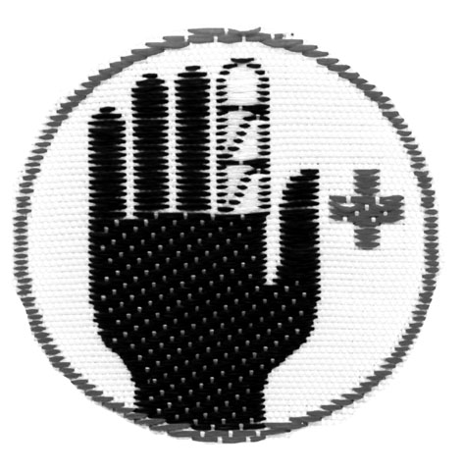

– zná zásady osobní hygieny

– zná obsah zdravotní brašny

– zúčastní se nejméně 1 akce (výletu) ve funkci zdravotníka

– umí ošetřit zlomeninu

**Zachránce**

– je držitelem specializace zdravotník

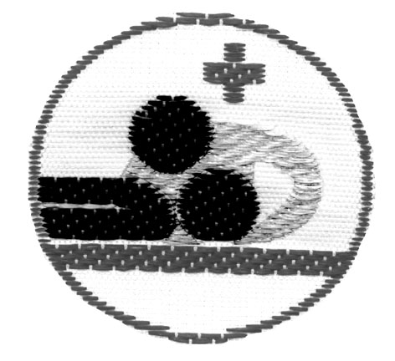

– zná různé obvazové techniky

– umí poskytnout nepřímou srdeční masáž, umí zastavit tepenné krvácení

– zná způsob ošetření popálenin,

– zná zásady ošetření při uštknutí hadem, úpalu a úžehu

**Spojka**

– uběhne 1 km



– zapamatuje si 8 z 10 předmětů po dobu 1 hodiny

– umí nakreslit situační náčrtek a pochodovou osu

– zná způsoby vyhlašování požárního poplachu, ovládá signalizaci PO

– zná morseovu abecedu

**Radista**

– zná zásady radioprovozu a obsluhu radiostanice



– ovládá morseovu abecedu

– umí se orientovat v jízdních řádech

– zná zašifrování zpráv minimálně pěti způsoby

– vydrží nemluvit 24 hodin

**Průzkumník**

– umí se orientovat podle mapy, ovládá topografické značky



– umí se správně obléci, maskovat a pohybovat v terénu

– ovládá nejméně 3 druhy tajného písma

– určuje světové strany podle přírodních jevů

– zná 20 zvířat a 5 jejich stop, umí vypracovat pochodovou osu

**Táborník**

– ví, jak a kde postavit stan, umí zacházet s pilou, sekerou a nožem



– zná minimálně 5 druhů ohnišť, umí správně připravit i zrušit ohniště

– pozná 5 ptáků, 10 zvířat z volné přírody ČR, a 5 jejich stop

– zná pochodové a turistické značky, umí se uživit 1 den v přírodě

– umí uložit věci do torny, vlastní KPZ (krabičku poslední záchrany)

**Střelec**

– umí bezpečně zacházet se vzduchovkou a zná její údržbu



– zasáhne míčkem kruh o průměru 3 m na 15 m 3 × z 5 ran

– nastřílí ze vzduchovky minimálně 15 bodů z 5 ran na 10 metrů, v poloze v leže

– zná bezpečnostní předpisy a povelovou techniku při střelbě

– zná alespoň 3 druhy nožů, jejich použití a údržbu

**Kutil**

– umí přišít knoflík



– zhotoví nejméně 3 modely (zbrojnice, techniky, ohniště apod.)

– umí zatlouci hřebík

– umí zacházet s pilou sekerou a nožem

– umí odeslat zásilku poštou

**Technik**



– ovládá povinnosti strojníka

– zná údržbu požárního čerpadla (pod dohledem dospělé osoby)

– prokáže znalosti o způsobech dodávky vody k požáru

– umí smontovat překážky pro soutěž PLAMEN

– zná postup navázání půlspojek na hadici

**Kuchař**

– zná 4 způsoby přípravy jídel doma i v přírodě, zná způsoby obživy z přírodních zdrojů - minimálně 10 rostlin, které se mohou v přírodě použít k přípravě jídel



– zná zásady správného stolování

– ovládá zásady hygieny týkající se kuchyně a vaření

– zná zásady první pomoci při úrazu v kuchyni